温馨提示：
此题库为Word版，请按住Ctrl,滑动鼠标滚轴，调节合适的观
看比例，关闭Word文档返回原板块。
考点5 光合作用
1. (2012·广东高考·T26)荔枝叶片发育过程中,净光合速率及相关指标的变化见下表。
叶片 | 发育时期 | 叶面积(最大面积的%) | 总叶绿素含量(mg/g·fw) | 气孔相对开放度(%) | 净光合速率  (μmolCO₂/m²·s)
A | 新叶展开前 | 19 | - | - | -2.8
B | 新叶展开中 | 87 | 1.1 | 55 | 1.6
C | 新叶展开完成 | 100 | 2.9 | 81 | 2.7
D | 新叶已成熟 | 100 | 11.1 | 100 | 5.8
注:“-”表示未测数据。
(1)B的净光合速率较低,推测原因可能是:①叶绿素含量低,导致光能吸收不足;
② ,导致 。
(2)将A、D分别置于光温恒定的密闭容器中,一段时间后,A的叶肉细胞中,将开始积累 ;D的叶肉细胞中,ATP含量将 。
(3)与A相比,D合成生长素的能力 ;与C相比,D的叶肉细胞的叶绿体中,数量明显增多的结构是 。
(4)叶片发育过程中,叶面积逐渐增大,是 的结果;D的叶肉细胞与表皮细胞的形态、结构和功能差异显著,其根本原因是 。
【解题指南】解答本题的关键是:
(1)纵向分析表格数据,明确叶片发育过程中各指标的变化规律。
(2)横向分析表格数据,明确叶片每个发育阶段净光合速率和其他各指标的关系。
【精讲精析】(1)影响光合速率的因素有外因(光照强度、温度、二氧化碳浓度等)和内因(叶绿素的含量、酶等),结合表格中的信息,B组叶绿素含量为
1.1 mg/g·fw,叶绿素含量低,气孔开放程度比较低,仅为55%,二氧化碳吸收量比较少,导致光合速率较低。
(2)A叶片净光合速率为-2.8 μmol CO₂/m²·s,即光合速率小于呼吸速率,且由于是密闭的容器,导致容器内氧气越来越少而进行无氧呼吸,产生酒精。D叶片中,光合速率大于呼吸速率,且由于是密闭的容器,导致容器内二氧化碳越来越少,暗反应减弱,而光反应不变,导致ATP增多。
(3)相比成熟叶片,幼嫩的叶是合成生长素的主要部分之一;叶绿素分布在叶绿体中基粒的类囊体薄膜上,从表中可推知,由于总叶绿素含量增加,因此D的叶肉细胞的叶绿体中,基粒明显增多。
(4)细胞分裂使细胞数目增多,导致叶面积增大;细胞分化的根本原因是基因的选择性表达。
【参考答案】(1)气孔开放度相对低 二氧化碳供应不足 (2)酒精 增多 (3)低 基粒 (4)细胞分裂 基因的选择性表达
2. (2012·江苏高考·T33)为探究低浓度NaHSO₃溶液对水稻光合速率的影响,某研究小组做了如下实验,请完成实验报告并回答下列问题:
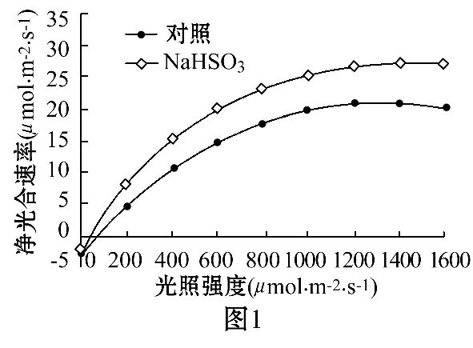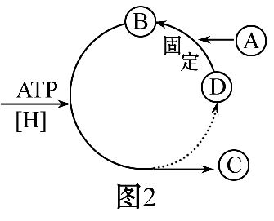
(1)实验报告:
①材料用具:
乳熟期的温室盆栽水稻,1 mmol/L NaHSO₃溶液,蒸馏水,喷壶,光合分析测定仪等。
②实验步骤:
第一步:选取若干 的水稻植株随机平均分成甲、乙两组,甲组为对照组,乙组为实验组。
第二步:每天傍晚分别将等量的 、 喷洒在甲、乙两组的水稻叶片上,次日上午测定光合速率。
③结果与分析:
实验结果见图1,经分析可以得出的结论是 。
(2)研究发现NaHSO₃增加了叶片内叶绿体形成ATP的能力,推测其作用部位是叶绿体的 ,进而加快对图2中 (填字母A~D)物质的利用。
(3)研究小组利用上述条件设计实验,证明了0.2 μmol/L硫酸甲酯吩嗪(PMS)和1 mmol/L NaHSO₃效应相同,两者共同处理既不存在累加效应,也无抑制效应。请用柱形图绘制出实验结果(实验光照强度为1 000 μmol·m⁻²·s⁻¹)。
【解题指南】解答本题的关键是:
(1)准确区分对照组和实验组。
(2)准确理解题干信息“不存在累加效应,也无抑制效应”。
【精讲精析】(1)②对照实验中实验组和对照组所采用的材料的生理状况都应该是一样的,即大小、长势等都应该相同;该实验中的自变量为NaHSO₃,因此实验组应喷洒NaHSO₃,对照组喷洒蒸馏水。③根据图示可知喷洒低浓度NaHSO₃的实验组的净光合速率较大,因此,可说明低浓度NaHSO₃可提高水稻的光合速率。
(2)光合作用中产生ATP的场所是叶绿体的类囊体薄膜,产生的ATP用于暗反应促进C₃的还原。
(3)本实验应设置四组,分别为对照组和实验组:0.2 μmol/L硫酸甲酯吩嗪(PMS)、1 mmol/L NaHSO₃及两者的混合物,其中对照组的光合速率较低,其他三组的光合速率相等。
【参考答案】(1)②株型、长势、叶片均一 蒸馏水 1 mmol/L NaHSO₃溶液
③不同光照强度下低浓度NaHSO₃溶液均可提高水稻光合速率
(2)类囊体 A、B、D (3)见图
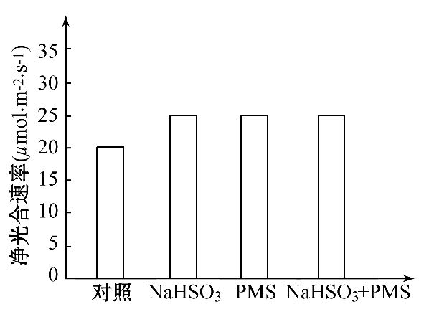
3. (2012·广东高考·T28)子叶黄色(Y,野生型)和绿色(y,突变型)是孟德尔研究的豌豆相对性状之一。野生型豌豆成熟后,子叶由绿色变为黄色。
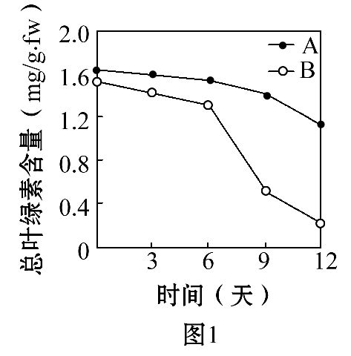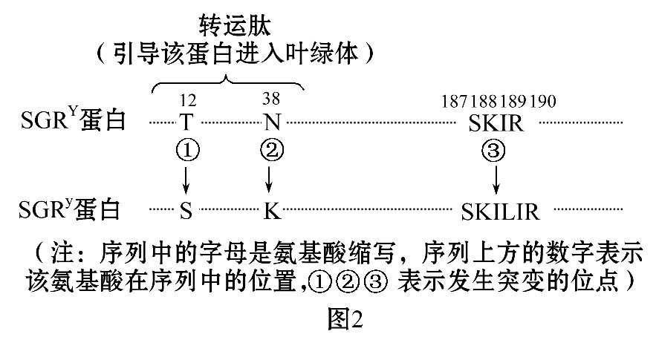
(1)在黑暗条件下,野生型和突变型豌豆的叶片总叶绿素含量的变化如图1。其中,反映突变型豌豆叶片总叶绿素含量变化的曲线是 。
(2)Y基因和y基因的翻译产物分别是SGR^{Y}蛋白和SGR^{y}蛋白,其部分氨基酸序列如图2。据图2推测,Y基因突变为y基因的原因是发生了碱基对的 和 。进一步研究发现,SGR^{Y}蛋白和SGR^{y}蛋白都能进入叶绿体。可推测,位点 的突变导致了该蛋白的功能异常。从而使该蛋白调控叶绿素降解的能力减弱,最终使突变型豌豆子叶和叶片维持“常绿”。
(3)水稻Y基因发生突变,也出现了类似的“常绿”突变植株y2,其叶片衰老后仍为绿色。为验证水稻Y基因的功能,设计了以下实验,请完善。
(一)培育转基因植株:
Ⅰ.植株甲:用含有空载体的农杆菌感染 的细胞,培育并获得纯合植株。
Ⅱ.植株乙: ,培育并获得含有目的基因的纯合植株。
(二)预测转基因植株的表现型:
植株甲: 维持“常绿”;植株乙: 。
(三)推测结论: 。

【解题指南】解答本题的关键是:
(1)理解题干信息“野生型豌豆成熟后,子叶由绿色变为黄色”。
(2)明确基因突变的方式和结果。
(3)熟练运用对照实验的设计原则。
【精讲精析】(1)根据题干所给信息“野生型豌豆成熟后,子叶由绿色变为黄色”,可推测出野生型豌豆成熟后,子叶发育成的叶片中叶绿素含量降低。分析图1,B从第6天开始总叶绿素含量明显下降,因此B代表野生型豌豆,则A为突变型豌豆。
(2)根据图2可以看出,突变型的SGR^{y}蛋白和野生型的SGR^{Y}蛋白有3处变异,①处氨基酸由T变成S,②处氨基酸由N变成K,可以确定是基因相应的碱基发生了替换,③处多了2个氨基酸,所以可以确定是发生了碱基的增添;从图2中可以看出SGR^{Y}蛋白的第12和第38个氨基酸所在的区域的功能是引导该蛋白进入叶绿体,根据题意,SGR^{y}蛋白和SGR^{Y}蛋白都能进入叶绿体,说明①②处的变异没有改变其功能,所以突变型的SGR^{y}蛋白功能的改变是由③处变异引起的。
(3)本实验通过具体情境考查对照实验的设计能力。欲通过转基因实验验证Y基因具有“能使子叶由绿色变为黄色”的功能,首先应培育纯合的“常绿”突变植株y2,然后用含有Y基因的农杆菌感染纯合的“常绿”突变植株y2,培育出含有目的基因的纯合植株观察其叶片颜色变化。为了排除农杆菌感染对植株的影响,应用含有空载体的农杆菌感染常绿突变植株y2作为对照。
【参考答案】(1)A (2)替换 增添 ③
(3)(一)突变植株y2 用含Y基因的农杆菌感染纯合突变植株y2
(二)能 不能维持“常绿”
(三)Y基因能使子叶由绿色变为黄色
4. (2012·江苏高考·T27)蓝藻、绿藻和硅藻是湖泊中常见藻类。某课题组研究了不同pH对3种藻类的生长及光合作用的影响,实验结果见图1、图2。请回答下列问题。
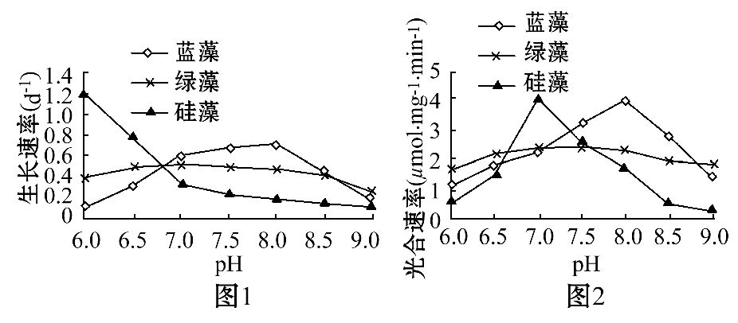
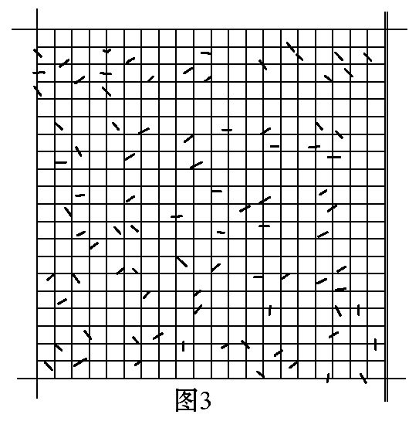
(1)根据图1和图2分析,3种藻类中pH适应范围最广的是 ;在pH为8.0时,3种藻类中利用CO₂能力最强的是 。
(2)在培养液中需加入缓冲剂以稳定pH,其原因是 。
(3)在实验中需每天定时对藻细胞进行取样计数,请回答以下问题:
①取出的样液中需立即加入固定液,其目的是 。
②在计数前通常需要将样液稀释,这是因为 。
③将样液稀释100倍,采用血球计数板(规格为1 mm×1 mm×0.1mm)计数,观察到的计数室中细胞分布见图3,则培养液中藻细胞的密度是 个/mL。
【解题指南】解答本题的关键是明确:
(1)坐标曲线的坐标轴含义和曲线的走势。
(2)血球计数板的计数方法。
【精讲精析】(1)从图中坐标曲线看,pH在6.0~9.0范围内变化时,绿藻的生长速率和光合速率的变化不大,而其余两种藻类的变化幅度较大。在pH为8.0时光合速率最大的是蓝藻。(2)藻类的光合作用和呼吸作用会改变培养液中CO₂含量,从而导致培养液的pH发生变化。(3)①取出的样液中需立即加入固定液,杀死细胞,防止藻细胞增殖导致数量改变。②由于藻细胞密度过大不便于进行计数,所以在计数前通常需要将样液稀释。③图中的血球计数板采用25×16规格,即它含25个中格,每一中格含16个小格,所以图中一个大格共有400个小格。因是25×16的计数板,除计数四个角上的中格藻细胞数外,还要计算中央中格的藻细胞数,即共计数80个小格的藻细胞数量。这5个样方的藻细胞数量分别为5、4、4、4、3(计数时遵循位于格线上的细胞一般计左不计右,计上不计下)。每小格平均藻细胞数=(5+4+4+4+3)/80=1/4。每个计数室的体积为0.1×1×1=0.1 mm³,每个大格有400个小格,所以每个小格体积为0.1/400=1/4 000mm³=
1/4 000 000mL。所以,每mL藻细胞个数=1/4×4 000 000×稀释倍数=1/4×
4 000 000×100=1×10⁸个/ mL。
【参考答案】(1)绿藻 蓝藻 (2)藻类生长代谢会改变培养液pH
(3)①维持藻细胞数量不变 ②藻细胞密度过大 ③1×10⁸
关闭Word文档返回原板块。

